### - Nome do Caso de UsoHST105 Visualizar o Pedido de Substituição de Membros da Chapa no Julgamento Final 1ª Instância – Corporativo

<Nome do Produto>Sistema Processo Eleitoral

<Nome do cliente>CAU

**Revisões do Documento**

|  |  |  |  |
| --- | --- | --- | --- |
| **Revisão** | **Data** | **Lista de Autores** | **Observações** |
| 1.0 | 26/03/2020 | Cláudia Ávila | Criação da história para atendimento da OS 251 da Sprint 22. |

**Sumário**

HST-105 – Visualizar o Pedido Substituição do Membro da Chapa no Julgamento Final – Corporativo 4

COMO Corporativo 4

PARA acompanhar/visualizar os cadastros dos Pedidos de Substituição dos julgamentos finais das chapas. 4

PROTÓTIPO 4

CRITÉRIOS DE ACEITE 7

INFORMAÇÕES COMPLEMENTARES 14

# HST-105 – Visualizar o Pedido Substituição do Membro da Chapa no Julgamento Final – Corporativo

## COMO Corporativo

QUERO acessar a interface do Pedido de Substituição dos julgamentos finais das chapas.

## PARA acompanhar/visualizar os cadastros dos Pedidos de Substituição dos julgamentos finais das chapas.

## 

## PROTÓTIPO

1. Visualizar Pedido de Substituição no Julgamento Final das Chapas

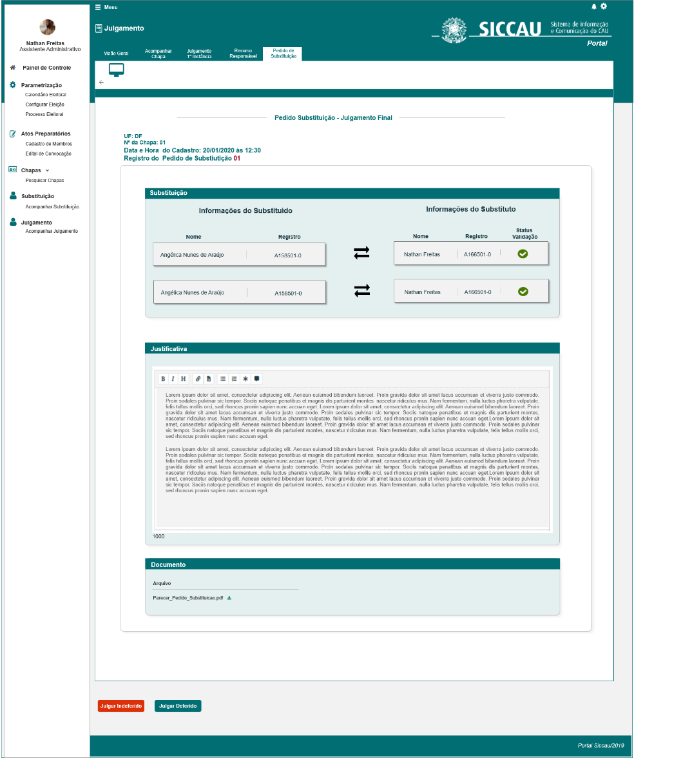

|  |  |  |  |  |  |  |
| --- | --- | --- | --- | --- | --- | --- |
| Campos | | | | | | |
| **ID** | **Nome** | **Descrição** | **Tipo** | **Valores Válidos** | **Formato** | **Regra** |
|  | Pedido de Substituição – Julgamento Final da Chapa | Exibe o título | Alfanumérico | - | - | * Somente Leitura: Sim * Obrigatório: Não |
|  | UF | Exibe a UF da chapa em questão | Alfanumérico | - | - | * Somente Leitura: Sim * Obrigatório: Não |
|  | Nº da Chapa | Número da chapa conforme sorteio | Alfanumérico | - | - | * Somente Leitura: Sim * Obrigatório: Não |
|  | Data e Hora do Cadastro | Exibe a data e hora do cadastro da substituição | Alfanumérico | - | - | * Somente Leitura: Sim * Obrigatório: Não |
|  | Registro do Pedido de Substituição | Exibe o número do registro do cadastro da substituição | Alfanumérico | - | - | * Somente Leitura: Sim * Obrigatório: Não |
|  | Substituição | Titulo | Alfanumérico | - | - | * Somente Leitura: Sim * Obrigatório: Não |
|  | Informações do Substituído | Título da coluna | Alfanumérico | - | - | * Somente Leitura: Sim * Obrigatório: Não |
|  | Nome | Nome completo do profissional que será substituído | Alfanumérico | - | - | * Somente Leitura: Sim * Obrigatório: Não |
|  | Registro | Número do registro CAU do profissional substituído | Alfanumérico | - | - | * Somente Leitura: Sim   Obrigatório: Não |
|  | Informações do Substituto | Título da coluna | Texto | - | - | * Somente Leitura: Sim * Obrigatório: Não |
|  | Nome | Nome completo do profissional que será o substituto | Alfanumérico | - | - | * Somente Leitura: Sim * Obrigatório: Não |
|  | Registro | Número do registro CAU do profissional impugnado | Alfanumérico | - | - | * Somente Leitura: Sim * Obrigatório: Não |
|  | Status Validação | Símbolo que indica o status da validação do profissional substituto | Figura | - | - | * Somente Leitura: Sim * Obrigatório: Não |
|  | Justificativa | Exibe a justificativa que o ator incluiu na HST100 | Alfanumérico | - | - | * Somente Leitura: Sim * Obrigatório: Não |
|  | Documento | Label | label | - | - | * Somente Leitura: Sim * Obrigatório: Não |
|  | Arquivo | Componente para realizar download do arquivo | Componente | - | - | * Somente Leitura: Sim * Obrigatório: Não |
|  | **Ação** | | | | | |
|  | Julgar Indeferido | Botão para julgar Indeferido | Botão | - | - | * Somente Leitura: Não * Obrigatório: Sim para julgar Indeferido o pedido de substituição |
|  | Julgar Deferido | Botão para julgar Deferido | Botão | - | - | * Somente Leitura: Não * Obrigatório: Sim para julgar deferido o pedido de substituição |

## CRITÉRIOS DE ACEITE

1. **Premissa:** 
   1. Esta história deve ser executada quando o usuário acessar no módulo corporativo, a opção “Menu>> Julgamento >> Julgamento, selecionando a Aba Pedido Substituição;
   2. O usuário deve ter permissão de acesso de Assessor **CEN/BR** ou Assessor **CE/UF**, conforme cadastro no SICCAU Corporativo, vinculado ao usuário logado.
   3. O sistema deve validar as informações de acesso, conforme descritos na HST078;
2. **Regras Gerais:**
   1. O sistema deve validar quando um dos Responsáveis Chapa, realizar um cadastro de uma Substituição HST100; Assim que for realizado com sucesso este cadastro, o sistema deve exibir a nova Aba Pedido Substituição no modulo Corporativo (HST105); [P01]
   2. O sistema deve validar o login do usuário, caso seja um Assessores CEN/BR, o sistema deve permitir a visualização das chapas, tanto das Chapas das UF como as das IES;
   3. Caso seja um Assessor CE/UF, o sistema deve permitir a visualização das chapas, APENAS para chapas UF; O sistema deve validar a UF na chapa em questão, e deve exibir apenas os julgamentos Final das chapas que o assessor CE/UF for vinculado;
   4. O sistema deve exibir a interface [P01] desabilitada para edição;
   5. Ao cadastrar com sucesso um Pedido de Substituição (1ª instância), o sistema deve exibir a aba Pedido de Substituição, após a aba Recurso Responsável:



* 1. Lembrando que o ator poderá pedir um Recurso **OU** Substituição; De qualquer forma o sistema deve exibir as duas abas;
  2. Caso seja cadastrado uma Substituição, na aba Recurso o sistema deve exibir a informação **Não houve recurso!** conforme descrito nas regras da HST96 e 97;
  3. O sistema deve segue a seguinte sequência:
* Responsável da Chapa, cadastra um RECURSO em **1ª instância**, o sistema **NÃO** deve exibir a aba Pedido de Substituição, Pois deve aguardar o julgamento deste Recurso em 2ª instância; Para validar ser o responsável da chapa, irá ou não cadastrar um Pedido de Substituição:



* Responsável da Chapa, cadastra um Pedido de SUBSTITUIÇÃO em **1ª instância**, o sistema exibe ambas abas (Recurso e Substituição);
* Porém na aba Recurso Responsável, o sistema exibe a mensagem “Não houve recurso cadastrado”;
* E na Aba Pedido de Substituição, o sistema exibe as informações da substituição realizada na HST100:



* Após julgamento do Recurso (em **2ª instância**), caso o responsável da chapa cadastre um Recurso e este recurso seja INDEFERIDO; O responsável da chapa poderá pedir uma substituição, conforme informações da HST110;
* Neste caso a aba Pedido de Substituição será exibida após a aba Julgamento Recurso:



* Conforme regra [2.13], sistema deve permitir um LOOP (Substituição X Julgamento Substituição)
* Caso o pedido de Substituição seja cadastro após 1ª Instância, o sistema deve exibir a Aba Pedido de Substrução antes da Aba Julgamento Substituição:



* Caso o pedido de Substituição seja cadastro após em 2ª Instância, o sistema deve exibir a seguinte sequência: a Aba Julgamento Recurso >> Aba Pedido de Substrução>> Aba Julgamento Substituição:
* Observe que o Loop sempre ocorrerá ente a aba Pedido de Substituição X aba Julgamento da Substituição:
* Informações detalhadas deste LOOP, estão descritas na HST110 e HST116



* 1. Após julgamento de 1ª Instância, o sistema deve validar na Data Fim da 5.2 Atividade Secundária (Recurso) e da 5.3 Atividade Secundária (Substituição – **1ª Instância**), se o ator cadastrou um Recurso ou uma Substituição, Caso **não** tenha cadastrado **nenhuma** das opções, o sistema deve exibir a nova aba Pedido de Substituição, com a seguinte informação na Aba Pedido de Substituição: **Não houve pedido de substituição cadastrado!**

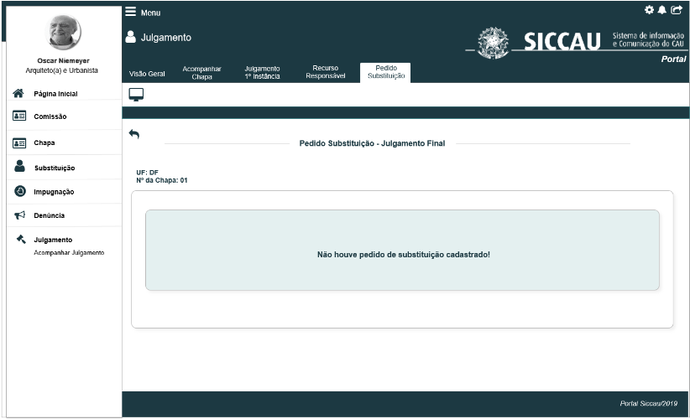

* 1. No caso citado na regra [2.9], não teremos julgamento de 2ª instância, visto que, **NÃO** houve cadastro de recurso ou de uma substituição após julgamento INDEFERIDO de 1ª instância;

O sistema deve compreender que o status do Julgamento Final, será Indeferido, pois não houve reação do responsável da chapa, em pedir recurso ou substituição;

* 1. Nos casos que o ator **NÃO** cadastre um Pedido de Substituição, nem em 1ª e nem em 2ª instância, Porém solicitou um **Recurso**, na da Data Fim 5.6 Atividade Secundária (Substituição – **2ª Instância**), o sistema deve exibir a aba Pedido de Substituição, com a seguinte informação: **Não houve pedido de substituição cadastrado!**
  2. Neste caso, a aba Pedido de Substituição deve ser exibida após a aba Julgamento 2ª Instância:

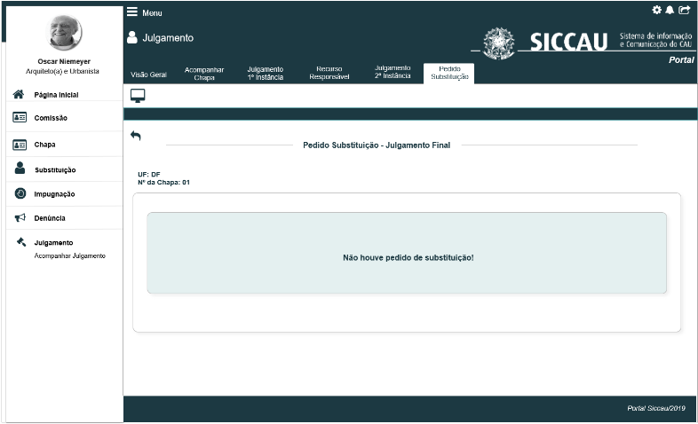

* 1. Conforme informação na HST100, o Responsável da Chapa poderá pedir uma Substituição, após julgamento de 1ª instância **e** após julgamento de 2º Instância; **OU** em ambas instâncias:
* Após julgamento Indeferido de 1ª Instância, o ator poderá cadastrar a primeira Substituição até a Data Fim da 5.3 Atividade Secundária (Substituição – 1ª Instância);
* Caso o pedido seja Indeferido em 2ª instância, o ator poderá cadastrar uma segunda Substituição;
* Esse outro pedido de substituição, será validado/analisado pelos assessores CE/UF, aonde poderá ser deferido ou indeferido;
* Caso seja indeferido novamente, o responsável pela chapa poderá cadastrar uma terceira substituição, entrando assim em um Loop de pedido de substituição **X** julgamento de 2ª Instância; o ator poderá solicitar substituição quantas vezes achar necessário;
* Este Loop poderá ocorrer até a data fim da 5.6 Atividade Secundária (Substituição – 2ª Instância);
* As informações detalhadas da inclusão e visualização dos pedidos de substituição após julgamento de 2ª instância, serão tratados a HST110; Aonde as abas horizontais de visualização serão descritas;
* Na HST105 trataremos da visualização dos pedidos realizados em 1ª instância;

1. **Visualizar Substituição do Julgamento Final das Chapas** [P01]
   1. O sistema deve exibir as informações:

**UF:** <UF da chapa em questão>

**Nº da Chapa:**< número da chapa conforme sorteio>

**Data e Hora do Cadastramento:** <data e hora que a substituição foi cadastrada na HST100>

* 1. O sistema deve exibir as informações conforme definição realizada na HST100, exibindo as informações abaixo:
  2. Campo **Substituição:**

Na coluna: **Informações do Substituído**

* **Nome** **Completo**: nome completo do substituído
* **Registro**: número do registro do CAU

Na coluna: **Informações do Substituto**

* **Nome** **Completo**: nome completo do substituído/Impugnado
* **Registro**: número do registro do CAU
* **Status Validação**: o sistema deve exibir (membros sem pendência) ou (membros com pendência
  1. Ao acionar o link na opção, o sistema deve exibir uma pop-up com as pendencias que o profissional possuir. As pendencias devem ser exibidas, para cada artigo da lei, conforme abaixo descrito
     + - Por membro candidato à Conselheiro do **CAU/UF-BR** {**art. 18**}
       - Possuir registro definitivo, ativo.
* O sistema deve exibir a seguinte informação para membros que NÃO estão ativo:

“**Registro consta como NÃO Ativo no SICCAU.”**

* O sistema deve validar se a Data Fim do registro do profissional está vigente, caso a Data Fim esteja menor que a data atual:

“**Registro consta com a Data de validade expirada.”**

* O sistema deve validar se o registro do CPF informado é Definitivo ou Provisório. Caso seja Provisório, o sistema deve alerta como um pendência:

“**Registro consta como Provisório no SICCAU.”**

* + - * Estar adimplente com as anuidades do CAU até o término do prazo de pedido de registro de candidatura.
* Caso o ator está inadimplente no SICCAU, o sistema deve exbir na pop-up a seguinte informação:

“**Registro consta como INADIMPLENTE no SICCAU.”**

* + - * Por membro candidato à Conselheiro **IES** {**art. 19**}
        + Possuir registro definitivo, ativo.
* O sistema deve exibir na pop-up a seguinte informação: “**Registro consta como NÃO Ativo no SICCAU.”**
* O sistema deve validar se o registro do CPF informado é Definitivo ou Provisório. Caso seja Provisório, o sistema deve alerta como um pendência:

“**Registro consta como Provisório no SICCAU.”**

* + - * Estar adimplente com as anuidades do CAU até o término do prazo de pedido de registro de candidatura.
* Caso o ator está inadimplente no SICCAU, o sistema deve exbir na pop-up a seguinte informação:

“**Registro consta como INADIMPLENTE no SICCAU.”**

* 1. Campo **Justificativa**, o sistema deve exibir as informações conforme inclusão realizada pelo o ator na HST100;
  2. Campo Documento, caso exista arquivo anexado, o sistema deve permitir que o ator realize o download:

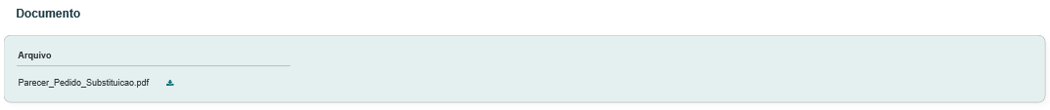

* 1. Caso NÃO exista arquivo anexado, o sistema deve exibir a informação N/A:

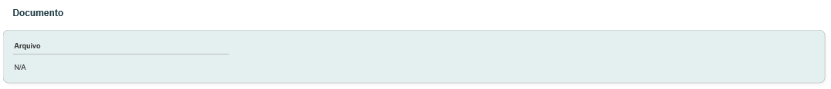

1. **Julgar Substituição**
   1. Ao acionar os botões após Julgamento 1ª e 2ª Instância, o sistema deve estender para a HST106;
2. **URL**
   1. Caso o ator copie e cole a URL desta estória, o sistema deve validar primeiramente se o ator está logado no sistema eleitoral:

* Caso não esteja logado, o sistema deve exibir a mensagem [ME02];
* Caso esteja logado, o sistema deve validar se o ator logado tem permissão de Assessor CEN/BR ou Assessor CE/UF, caso tenha permissão, o sistema deve direciona para a interface [P01] ou para interface de IES, conforme URL enviada;
* Caso seja uma chapa IES, apenas os assessor CEN, poderão visualizar. Nos casos que um assessores CE tentar acesso a uma chapa IES, o sistema deve exibir mensagem [ME03]
* Caso esteja logado, e não seja um Assessor CEN ou CE, o sistema deve exibir a mensagem [ME03];

1. **Visão Geral**
   1. Ao acionar a opção, ou selecionar a Aba **Visão Geral**, o sistema deve exibir a Tela Inicial do modulo corporativo;
2. **Mensagem:**

* As mensagens de Sucesso, Alerta e Erro, devem ser exibidas no canto superior direito da tela, com o seguinte padrão:
* O sistema deve ter um temporizador de 5 segundos para cada mensagem exibida.
* Ao final dos 5 segundos, o sistema deve fechar a caixa de mensagem e não exibi-la na tela.
* Caso surja uma nova mensagem, o sistema deve exibi-la logo abaixo daquela que foi anteriormente criada.

|  |  |  |
| --- | --- | --- |
| **Mensagens** | | |
| **ID** | **Descrição** | **Ações** |
|  | Erro de comunicação, tente mais tarde! | Erro |
|  | Caro(a) sr. (a), você não está logado no sistema eleitoral!  Para ter acesso a funcionalidade requisitada, por gentileza realizar login no sistema eleitoral. | Alerta |
|  | Caro(a) sr. (a), você não tem permissão de acesso para visualização da atividade selecionada! | Alerta |

## INFORMAÇÕES COMPLEMENTARES

**Histórias relacionadas:**

Eleitoral_HST078_Incluir_JulgamentoFinal_1ª_Instancia_Corporativo

Eleitoral_HST096_Incluir_Recurso_Julgamento_Final_Chapas